

**每日市场报告**

**2025年1月14日** 

 **市场综述**

美元指数跌0.03%报109.62，非美货币多数上涨，欧元兑美元涨0.02%报1.0244，英镑兑美元跌0.05%报1.2202，美元兑日元跌0.14%报157.49，离岸人民币对美元涨157个基点报7.3478。国际油价集体上涨，美油2月合约涨1.32%报74.29美元/桶，布油3月合约涨1.42%报77.24美元/桶。国际贵金属期货普遍收跌，COMEX黄金期货跌1.24%报2681.2美元/盎司，COMEX白银期货跌3.25%报30.295美元/盎司。ICE原糖主力合约跌1.82%报18.87美分/磅，ICE棉花主力合约涨0.90%报67.61美分/磅。

图表1：全球主要股指涨跌幅（%）

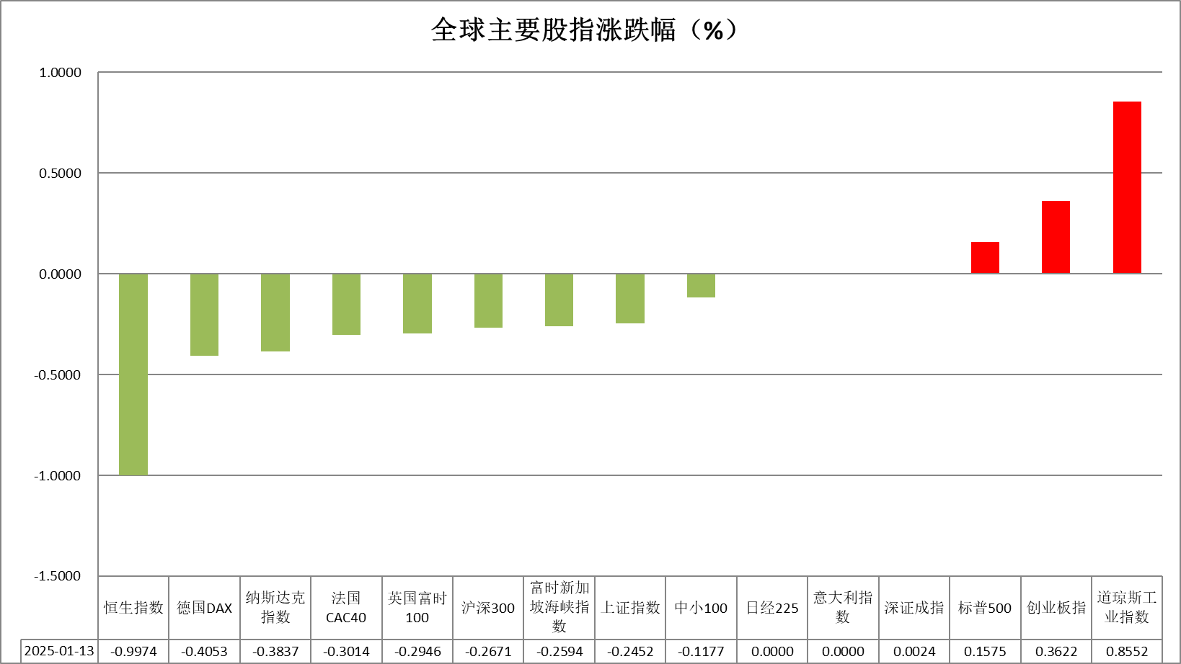

资料来源：公开资料整理、瑞达国际

* **消息回顾。**

【在与以色列情报首脑、美国当选总统特朗普的中东特使维特科夫以及卡塔尔总理的谈判后，在卡塔尔多哈的谈判在午夜后达成了突破性进展。一份关于加沙停火和人质释放的“最终”草案已提交以色列和哈马斯等待批准。】

【美国消费者预期调查结果显示，消费者12月对未来三年通胀率的预期升至3%，高于11月预期的2.6%。对未来一年通胀率的预期保持在3%，对未来五年通胀率的预期从2.9%降至2.7%。】

【欧洲央行首席经济学家连恩表示，要使通胀持续保持在2%的目标水平，服务业通胀就需要从目前的4%左右进一步下降。今年既不能在行动上过于激进，也不能过于谨慎。】

【欧洲央行管委雷恩表示，不管美联储作何行动，欧洲央行都应继续降息。降息的力度和速度取决于即将发布的数据。】

【日本首相石破茂表示，拜登下令阻止日本制铁收购美国钢铁引发两国经济界担忧，日方强烈要求美国政府消除产业界投资担忧。】

【瑞士12月消费者信心指数公布 -30.3，前值 -37.2，预期 -37.8。】

 **今日关注**

|  |  |  |
| --- | --- | --- |
| 时间 | | 数据/事件 |
| 2025/01/14 | 19:00 | 美国12月NFIB小型企业信心指数 |
| 2025/01/14 | 21:30 | 美国12月PPI年率、月率 |
| 2025/01/14 | 23:00 | 美联储施密德发表讲话 |
| 2025/01/15 | 01:00 | EIA公布月度短期能源展望报告 |
|  |  |  |

* **观点汇总**

**美元指数**

隔夜，美元指数跌0.03%报109.62，非美货币多数上涨，欧元兑美元涨0.02%报1.0244，英镑兑美元跌0.05%报1.2202，美元兑日元跌0.14%报157.49。美元指数延续近期震荡偏强趋势。宏观数据方面，美国12月纽约联储1年通胀预期录得 3%，前值为2.97%，市场对短期通胀水平的担忧有所回升。此前公布的非农就业数据突显出美国经济的韧性，市场继续消化非农数据指引下美国经济的上行预期，以及特朗普政策下的通胀回升预期。强劲的经济数据促使交易员大幅降低对美联储年内降息的预期，隔夜利率期货显示今年12月降息幅度仅为24.26个基点。受此影响，美元兑主要货币汇率上升，美债收益率走高，市场对美联储降息空间的信心进一步减弱。美元指数短期内以震荡偏强的格局看待为主。欧元区方面，瑞士12月消费者信心指数录得-30.3，高于预期的-37.8，消费者情绪小幅抬升。欧洲央行首席经济学家连恩表示，为了实现通胀持续稳定在2%的目标，服务业通胀需要从目前约4%的水平进一步下降。欧元区央行官员的利率观点由鸽派逐渐转为中性，或因近期经济数据展现出通胀的回升迹象。短期欧元或继续在美元强势的背景下承压。消息称日本央行官员可能会在本月的政策会议上讨论提高通胀预期的问题，不过目前尚未做出利率决定。日元短期内预计继续承压。往后看，非农就业数据的强势表现或将继续助推美元未来的表现。随着特朗普即将正式入主白宫，市场交易方向上的分歧可能加剧，消息面扰动可能进一步放大盘面波动。预计美元将延续震荡偏强的走势。

图表2：美元指数走势图

资料来源：Wind、瑞达国际

**S&P500**

截至1月13日，标普500指数上涨0.16%至5836.22点；迷你标普500主力合约下跌0.35%至5881.75点。经济数据层面，美国去年12非农就业人数增加25.6万人，远超预期的16万人，此前两个月合计下修0.8万人。失业率下降0.1个百分点至4.1%，平均时薪环比上涨 0.3%。数据发布后，交易员将美联储下次降息的预期时间推迟到10月。资金面，受降息预期减弱影响，美国10年期国债收益率持续走高，成长型股票面临抛售压力。此外，特朗普将于1月20日正式就职，其贸易及移民政策预计推升通胀。整体来看，美国经济基本面保持良好，同时美联储官员也在努力应对新任政府政策可能的影响，后续降息步伐预计放缓。策略上，建议轻仓逢高沽空。

图表3：S&P500走势图

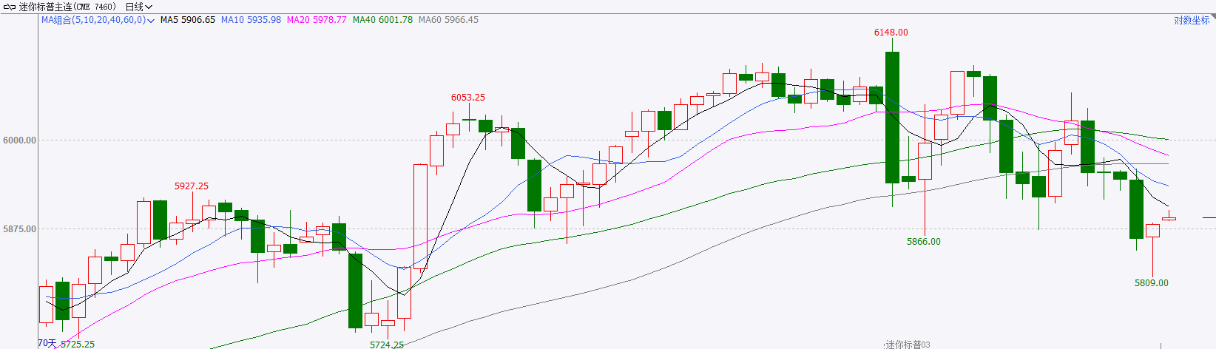

资料来源：Wind、瑞达国际

**富时中国A50**

截至1月13日，富时中国A50指数下跌0.29%至12744.51点；新交所富时A50期指主力合约下跌0.44%至12712点。国内方面，政策面，央行昨日宣布上调跨境融资宏观审慎调节参数，消息发布后离岸人民币汇率大幅走高，央行稳定汇率的举措对国内市场情绪有稳定作用。经济基本面，2024年我国进出口贸易表现亮眼，出口规模创新高，12月出口较11月大幅成长，外贸抢出口效应明显。海外方面，特朗普将于1月20日正式就职，需观察其上台后对华政策。整体来看，受到春节前部分投资者获利了结，离场观望影响，使得岁末市场交易整体较为清淡，股指短期缺乏上行动力。策略上，轻仓逢高沽空。

图表4：富时中国A50走势图

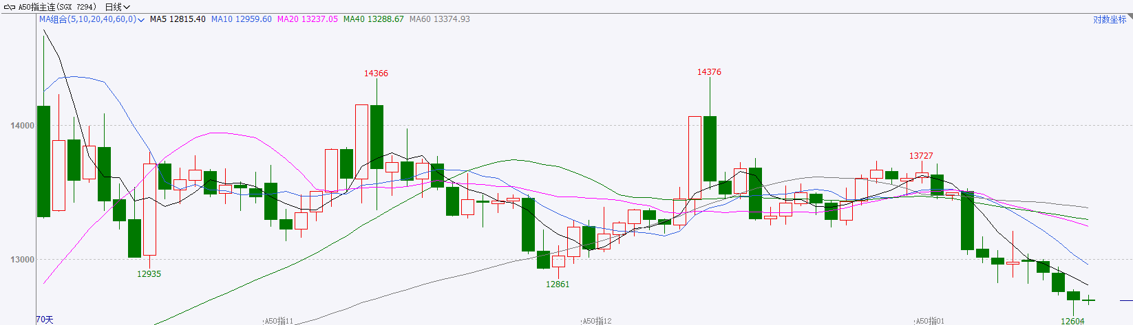

资料来源：Wind、瑞达国际

**铜**

隔夜COMEX铜震荡偏强，报收4.327美元/磅，涨跌幅+0.53%。国际方面，纽约联储调查：1年期通胀预期为3%，根据利率期货定价，市场预期今年美联储降息幅度不足25个基点。国内方面，央行行长潘功胜：将综合运用利率、存款准备金率等多种货币政策工具，保持流动性充裕和宽松的社会融资环境。库存方面，截至1月13日，COMEX铜库存为95895短吨，环比-126短吨；LME铜库存263450吨，环比-975吨；SHFE每日仓单11085吨，环比-1455吨。美元美债方面，美元指数盘中一度冲上110关口上方，创2022年11月以来新高，但随后迅速回吐日内全部涨幅，并小幅转跌，最终收跌0.02%，报109.61。美债收益率小幅上涨，基准的10年期美债收益率收报4.787%；对货币政策更敏感的两年期美债收益率收报4.394%。操作建议，纽铜主力合约轻仓逢低短多交易，仅供参考。

图表5：铜日线走势图

资料来源：Wind、瑞达国际

**黄金**

隔夜，国际贵金属期货普遍收跌，COMEX黄金期货跌1.24%报2681.2美元/盎司，COMEX白银期货跌3.25%报30.295美元/盎司。地缘方面，哈马斯官员表明哈马斯与以色列距离达成加沙停火协议已“非常接近”，俄乌局势暂无最新进展，短线避险情绪有所降温。隔夜美国方面暂无重要经济数据公布，市场继续消化非农就业数据指引下美国经济的上行预期，强劲的经济数据促使交易员大幅降低对美联储年内降息的预期，隔夜利率期货显示今年12月降息幅度仅为24.26个基点。受此影响，美元兑主要货币汇率上升，美债收益率走高，贵金属相对承压，经历多日强势上涨后迎来回调。值得注意的是，全球黄金ETF五年来首次实现资金净流入，加之各国央行接连表达较强的购金意愿，金价下方或将获得稳固支撑。未来市场或将持续消化美国经济表现强劲的预期，短期内金价预计维持震荡格局。市场普遍预期美联储1月将按兵不动，政策立场偏向鹰派。与此同时，特朗普近期的激进表态可能刺激避险情绪升温。操作建议暂时观望，重点关注周三公布的美国12月CPI通胀数据。

图表6：COMEX黄金日线走势图

资料来源：Wind、瑞达国际

**ICE原糖**

洲际期货交易所（ICE）原糖期货周一跌至四个月低位，受近期美元走强及巴西中南部甘蔗产出前景改善打压。交投最活跃的ICE 3月原糖期货合约收盘跌0.32美分或1.70%，结算价每磅18.90美分。当前巴西产区降雨将改善下个榨季供应前景，北半球压榨进入高峰，对原糖价格产生压力。巴西航运机构Williams发布的数据显示，截至1月8日当周巴西港口等待装运食糖的船只数量为29艘，此前一周为33艘。港口等待装运的食糖数量为108.33万吨，此前一周118.19万吨。当周等待装运出口的食糖船只数量减少为主。美糖主力价格关注上方压力20.0美分/磅，下方支撑17.0美分/磅。建议3月 ICE 期糖短期观望。

图表8：ICE原糖期货主力合约日走势图

资料来源：Wind、瑞达国际

**ICE棉花**

洲际交易所(ICE)棉花期货周一自近期五个月低点反弹，受市场乐观情绪提振。交投最活跃的ICE 3月期棉收涨0.63美分或0.94%，结算价报67.64美分/磅。据巴西农业部下属的国家商品供应公司，截至2025年1月5日当周，巴西棉花播种率为30.5%，上周为25.2%，去年同期为31.7%，巴西棉播种速度小幅回升，但仍低于去年同期水平。美棉主力价格关注上方压力72美分/磅，下方支撑65.0美分/磅。建议3月 ICE 期棉短期观望。

图表9：ICE棉花期货主力合约日走势图

资料来源：Wind、瑞达国际

△ 免责声明

此报告由瑞达国际所编制。本报告采用之资料及意见均相信可靠及准确，但本公司并不对各分析或有关资料之可靠性及准确性作出全面性保证。本报告只供客户或读者作参考之用，客户或读者不应完全依靠本报告内容作为投资准则。

本报告之资料及意见如有任何更改，恕不另行通知。本报告并非及并无意图构成任何作价或招揽进行买卖本报告 提及的商品。本公司不会对任何因依靠本报告作出任何买卖而引致之任何损失承担任何责任。



24小时客服电话： 00852 - 25342000/86 - 13603059885

24小时传真电话： 00852 - 25632368

客服邮箱： cs@ruida- int . com

客服QQ： 203195058/2938472186

网址：www. ruida- int . com

地址: 香港湾仔菲林明道8号大同大厦17楼05 - 06室